VERSIONAMIENTO O (CONTROL DE VERSIONES)
LUIS MIGUEL TORRES RODRIGUEZ

Resumen- este documento presenta información de lo que es el versionamiento o control de versiones en un sistema de información así como sus ventajas y desventajas será explicado y su utilidad en el mundo de los desarrolladores.
- Introducción
El versionamiento es una herramienta disponible para controlar todo lo referente a los cambios en el tiempo de un archivo.
Es muy probable que a medida del tiempo en el cual desarrolla un archivo quede terminado. Esta herramienta nos resulta muy útil para viajar atrás en el tiempo y restablecer el archivo a un punto en el cual nos queramos situar para realizar el cambio que deseemos realizar.
Siendo así un aliado valioso para un desarrollador en cualquier fase en la que se encuentre de un proyecto.

II CONTROL DE VERSIONES
En el desarrollo del software de calidad es una tarea que exige a menudo de perfiles diferentes, cada uno especializado en área (frontend, backend, administración de base de datos, usabilidad etc…).
Esto hace que necesitemos ordenar al proyecto y para eso existen.
La característica general que se divide bien podría ser si se trata de un sistema centralizado o no
CENTRALIZADO: cuenta con un servidor común donde se encuentra el código fuente, tanto la versión actual en desarrollo como todas aquellas versiones intermedias desde que dio comienzo el proyecto.
NO CENTRALIZADO: no es necesario poseer un servidor común , sino que se puede enviar y recibir actualizaciones de cada uno de los miembros participantes de forma directa.

III VENTAJAS

- suele ser muy común en un proyecto, el trabajo de varios desarrolladores en dado caso la herramienta detecta el problema y consecuentemente envía un mensaje a los programadores para que no existan errores ni conflictos a la hora de almacenar el código.
- Volver a cualquier punto del desarrollo para ver qué aspecto tenía un determinado fichero de código, o volver a la versión donde todo funcionaba antes de “haber metido la pata”.
- Se puede echar un vistazo para ver quien realizo un determinado cambio, y cuando lo hizo.

IV diagramas comunes
FIGURA 1-1

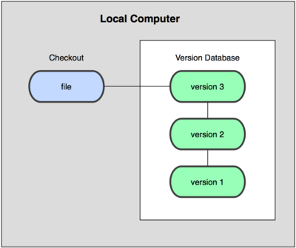
Una herramienta muy común fue un sistema llamado res. Esta herramienta funciona básicamente guardando conjuntos de parches (es decir, las diferencias entre archivos) de una versión a otra en un formato especial en disco; puede entonces recrear como era el archivo en cualquier momento sumando los distintos parches.
FIGURA 1-2

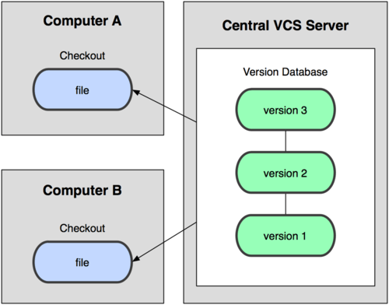
Por ejemplo, todo el mundo puede saber (hasta cierto punto) en qué están trabajando los otros colaboradores del proyecto. Los administradores tienen control detallado de qué puede hacer cada uno; y es mucho más fácil administrar un CVCS que tener que lidiar con bases de datos locales en cada cliente.
También existe un gran fallo en dado caso que el servidor se caiga durante una hora en esa hora ninguno de los desarrolladores podrá acceder ni modificar la información.

FIGURA 1-3
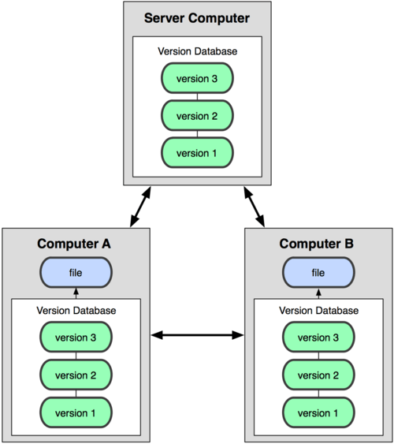

Es más, muchos de estos sistemas se las arreglan bastante bien teniendo varios repositorios con los que trabajar, por lo que puedes colaborar con distintos grupos de gente simultáneamente dentro del mismo proyecto. Esto te permite establecer varios flujos de trabajo que no son posibles en sistemas centralizados, como pueden ser los modelos jerárquicos.

V REPOSITORES DE SOFTWARE
Desde el punto de vista del documento se podría decir que el repositor es el código está en el servidor y la copia de seguridad.

VI COPIDA DE TRABAJO
La copia de trabajo es una imagen del contenido en el repositor del código y es lo que se utiliza para el trabajo diario (modificar archivos existentes crear documentos nuevos) todos los cambios que se hagan en dicha imagen no son definitivos hasta que se suban al repositor. El control de versiones se ve influido en gran parte por cómo se realiza esta comunicación entre copia de trabajo- repositor.

VII DIRECTORIO TRUNCK
El directorio trunck o tronco es el que marca el desarrollo del proyecto, la versión principal. Este es la base del proyecto y de ahí se deriva las demás a medida que avanza el proyecto.

VIII DIRECTORIO BRANCHES
El directorio branches o ramas es el que contiene todas las derivaciones del proyecto que contiene el tronco y que no pueden convivir en la rama principal.
Por ejemplo, supóngase que varias personas están escribiendo esta documentación a la vez y que el formato de la fuente del documento es docbook. Uno de los autores decide migrar el documento a LaTeX porque contiene muchas más fórmulas de lo que se esperaba en un principio. El proyecto escrito en docbook seguirá viviendo en trunk mientras que para el documento escrito en LaTeX se creará una nueva rama en el directorio branches. Cuando el nuevo proyecto supere en funcionalidades al antiguo puede que abandone branches para pasar a ser trunk

IX DIRECTORIO TAGS

Tags podría traducirse por galón o hito. Cuando la versión trunck llega a una versión mayor o menor, es decir un estado en el que se podría recibir el calificativo de completa; pasa al directorio tagas. En él no se realizan cambios, es un almacén donde se guardan algunas versiones de valor histórico.

XI SISTEMAS
Existe una gran cantidad de repositores de software que pone a disposición del usuario un sistema de control de versiones donde alojar su código. La mayoría de los repositores de software libre más conocidos utilizan a algunos de estos sistemas para acceder al código fuente, y poder colaborar si así se desea en el desarrollo del mismo, o crear tu propio proyecto y alojando en ellos de forma gratuita. Muchos otros también permiten alojar proyectos privados a los que solo tiene acceso tanto tu como tus colaboradores.

.

